АДМИНИСТРАЦИЯ ЛЕНИНГРАДСКОЙ ОБЛАСТИ
КОМИТЕТ ПО КУЛЬТУРЕ ЛЕНИНГРАДСКОЙ ОБЛАСТИ

ПРИКАЗ

«___»____________2019 г. №___________________
г. Санкт-Петербург

Об установлении границ территории и предмета охраны объекта культурного наследия федерального значения «Усадьба Охотникова» в составе: «Усадебный дом», «Владимирская церковь», «Конюшни», «Парк» по адресу: Ленинградская область, Гатчинский муниципальный район, Елизаветинское сельское поселение, п. Елизаветино, Усадьба, 1Д

В соответствии со ст. ст. 3.1, 9.2, 20, 33 Федерального закона от 25 июня 2002 года № 73-ФЗ «Об объектах культурного наследия (памятниках истории и культуры) народов Российской Федерации», ст. 4 закона Ленинградской области от 25 декабря 2015 года № 140-оз «О государственной охране, сохранении, использовании и популяризации объектов культурного наследия (памятников истории и культуры) народов Российской Федерации, расположенных на территории Ленинградской области», п. 2.2.2. Положения о комитете по культуре Ленинградской области, утвержденного постановлением Правительства Ленинградской области от 24 октября 2017 года № 431, приказываю:
- Установить границы и режим использования территории объекта культурного наследия федерального значения «Усадьба Охотникова» (ансамбль) в составе: «Усадебный дом», «Владимирская церковь», «Конюшни», «Парк» по адресу: Ленинградская область, Гатчинский муниципальный район, Елизаветинское сельское поселение, п. Елизаветино, Усадьба, 1Д, принятого на государственную охрану Постановлением Совета министров РСФСР от 30 августа 1960 года № 1327, согласно приложению 1 к настоящему приказу.
- Установить предмет охраны объекта культурного наследия федерального значения «Усадьба Охотникова» (ансамбль) в составе: «Усадебный дом», «Владимирская церковь», «Конюшни», «Парк», согласно приложению 2 к настоящему приказу.
- Отделу по осуществлению полномочий Российской Федерации в сфере объектов культурного наследия департамента государственной охраны, сохранения и использования объектов культурного наследия комитета по культуре Ленинградской области обеспечить:
- внесение соответствующих сведений в Единый государственный реестр объектов культурного наследия (памятников истории и культуры) народов Российской Федерации;
- копию настоящего приказа направить в сроки, установленные действующим законодательством, в федеральный орган исполнительной власти, уполномоченный Правительством Российской Федерации на осуществление государственного кадастрового учета, государственной регистрации прав, ведение Единого государственного реестра недвижимости и предоставление сведений, содержащихся в Едином государственном реестре недвижимости, его территориальные органы.
- Отделу взаимодействия с муниципальными образованиями, информатизации и организационной работы комитета по культуре Ленинградской области обеспечить размещение настоящего приказа на сайте комитета по культуре Ленинградской области в информационно-телекоммуникационной сети «Интернет».
- Контроль за исполнением настоящего приказа возложить на заместителя начальника департамента государственной охраны, сохранения и использования объектов культурного наследия комитета по культуре Ленинградской области.
- Настоящий приказ вступает в силу со дня его официального опубликования.

Председатель комитета В.О. Цой
Согласовано:
Начальник департамента государственной охраны, сохранения и использования объектов культурного наследия комитета по культуре Ленинградской области

____________________________ А.Н. Карлов

Заместитель начальника департамента государственной охраны, сохранения и использования объектов культурного наследия комитета по культуре Ленинградской области

____________________________ Г.Е. Лазарева

Начальник отдела по осуществлению полномочий Российской Федерации департамента государственной охраны, сохранения и использования объектов культурного наследия комитета по культуре Ленинградской области

_____________________________ Н.П. Большакова

Начальник отдела взаимодействия с муниципальными образованиями, информатизации и организационной работы комитета по культуре Ленинградской области

____________________________ Т.П. Павлова

Начальник сектора судебного и административного производства комитета по культуре Ленинградской области

____________________________ Ю.И. Юруть

Ознакомлен:
Заместитель начальника департамента государственной охраны, сохранения и использования объектов культурного наследия комитета по культуре Ленинградской области

____________________________ Г.Е. Лазарева

Начальник отдела взаимодействия с муниципальными образованиями, информатизации и организационной работы комитета по культуре Ленинградской области

_____________________________ Т.П. Павлова

Главный специалист отдела по осуществлению полномочий Российской Федерации в сфере объектов культурного наследия департамента государственной охраны, сохранения и использования объектов культурного наследия комитета по культуре Ленинградской области

____________________________ Н.И. Корнилова

Подготовлено:
Главный специалист отдела по осуществлению полномочий Российской Федерации департамента государственной охраны, сохранения и использования объектов культурного наследия комитета по культуре Ленинградской области

_____________________________ Н.Н.И. Корнилова
Приложение № 1
к приказу комитета по культуре
Ленинградской области
от «___» _____________2019 г.
№ _________________________

Границы территории объекта культурного наследия федерального значения «Усадьба Охотникова» (ансамбль) в составе: «Усадебный дом», «Владимирская церковь», «Конюшни», «Парк» по адресу: Ленинградская область, Гатчинский муниципальный район, Елизаветинское сельское поселение, п. Елизаветино, Усадьба, 1Д

1. Текстовое описание границ
Описание границ территории объекта культурного наследия представлено в форме таблицы.
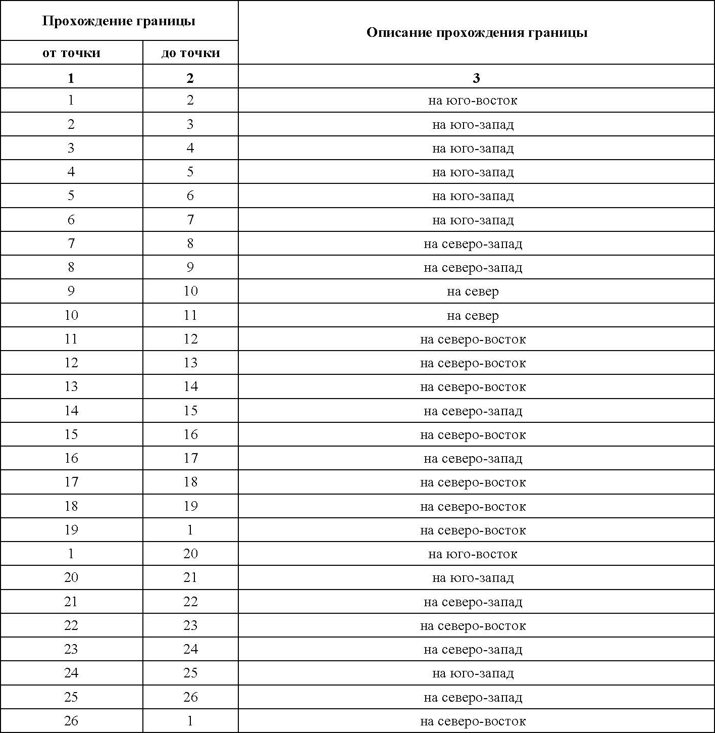

2. Карта (схема) границ территории объекта культурного наследия федерального значения «Усадьба Охотникова» (ансамбль) в составе: «Усадебный дом», «Владимирская церковь», «Конюшни», «Парк» по адресу: Ленинградская область, Гатчинский муниципальный район, Елизаветинское сельское поселение, п. Елизаветино, Усадьба, 1Д

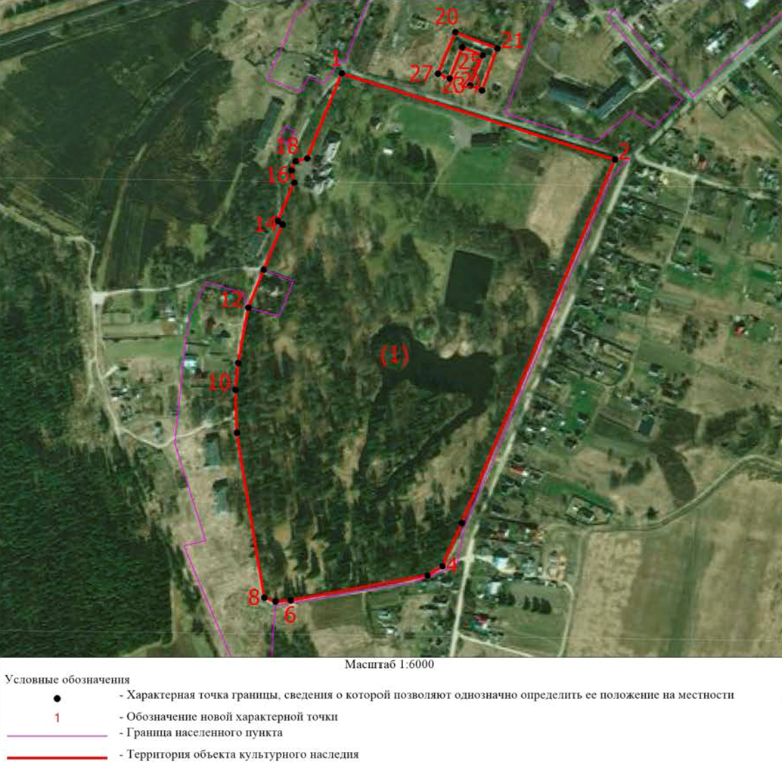

3. Перечень координат поворотных (характерных) точек границ территории объекта культурного наследия федерального значения «Усадьба Охотникова» (ансамбль) в составе: «Усадебный дом», «Владимирская церковь», «Конюшни», «Парк» по адресу: Ленинградская область, Гатчинский муниципальный район, Елизаветинское сельское поселение, п. Елизаветино, Усадьба, 1Д

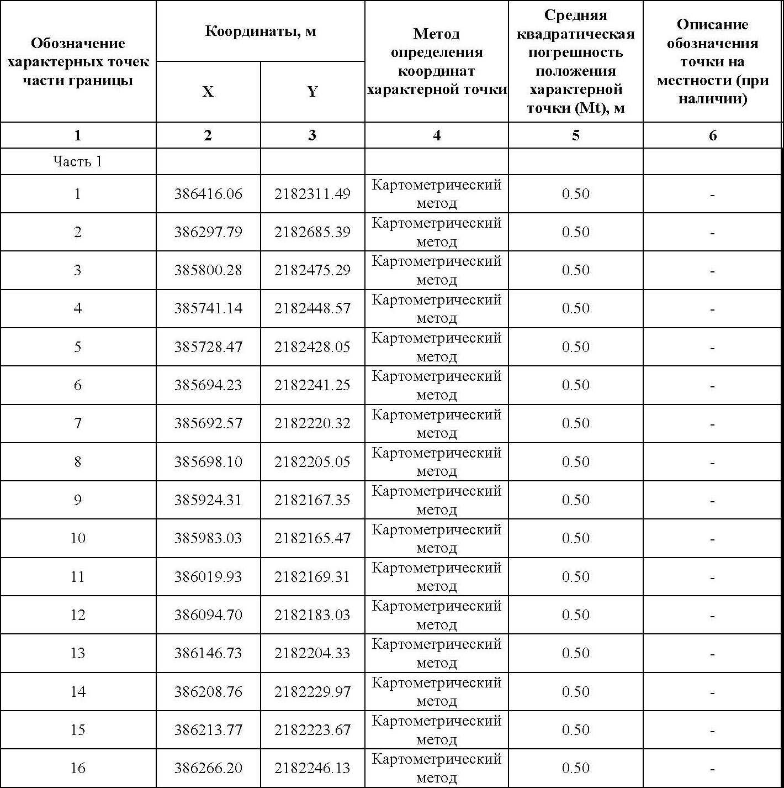

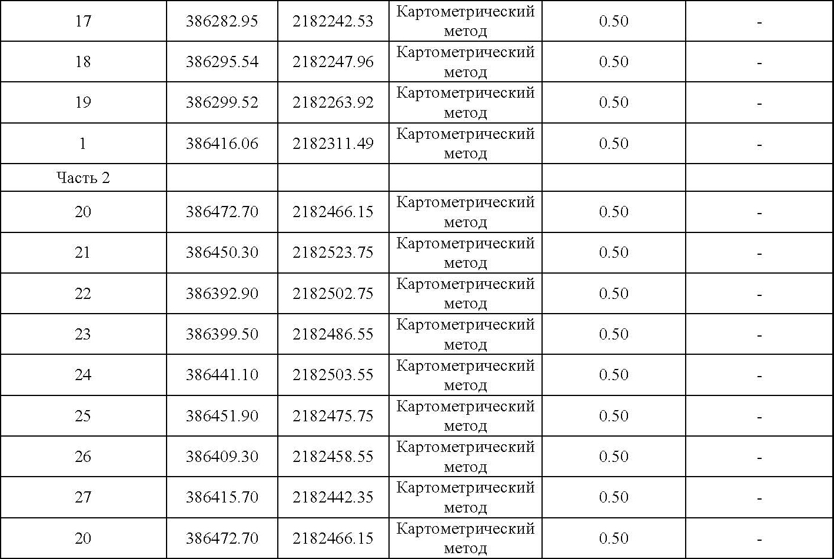

Режим использования территории объекта культурного наследия федерального значения «Усадьба Охотникова» в составе: «Усадебный дом», «Владимирская церковь», «Конюшни», «Парк» по адресу: Ленинградская область, Гатчинский муниципальный район, Елизаветинское сельское поселение, п. Елизаветино, Усадьба, 1Д

На территории Ансамбля разрешается:
- проведение работ по сохранению объекта культурного наследия (меры, направленные на обеспечение физической сохранности и сохранение историко-культурной ценности объекта культурного наследия, предусматривающие консервацию, ремонт, реставрацию, включающие в себя научно-исследовательские, изыскательские, проектные и производственные работы, научное руководство за проведением работ по сохранению объекта культурного наследия, технический и авторский надзор за проведение этих работ);
- реконструкция, ремонт существующих дорог, инженерных коммуникаций, благоустройство, озеленение, установка малых архитектурных форм, иная хозяйственная деятельность (по согласованию с региональным органом охраны объектов культурного наследия), не противоречащая требованиям обеспечения сохранности объекта культурного наследия и позволяющая обеспечить функционирование объекта культурного наследия в современных условиях, обеспечивающая недопущение ухудшения состояния территории объекта культурного наследия.

На территории Ансамбля запрещается:
- строительство объектов капитального строительства и увеличение объемно-пространственных характеристик существующих на территории памятника объектов капитального строительства; проведение земляных, строительных, мелиоративных и иных работ, за исключением работ по сохранению объекта культурного наследия или его отдельных элементов, сохранению историко-градостроительной или природной среды объекта культурного наследия;
- установка рекламных конструкций, распространение наружной рекламы;
- осуществление любых видов деятельности, ухудшающих экологические условия и гидрологический режим на территории объекта культурного наследия, создающих вибрационные нагрузки динамическим воздействием на грунты в зоне их взаимодействия с объектами культурного наследия

Приложение № 2
к приказу комитета по культуре
Ленинградской области
от «___» _____________ 2019 г.
№ _________________________

Предмет охраны
объекта культурного наследия федерального значения «Усадьба Охотникова» в составе: «Усадебный дом», «Владимирская церковь», «Конюшни», «Парк» по адресу: Ленинградская область, Гатчинский муниципальный район, Елизаветинское сельское поселение, п. Елизаветино, Усадьба, 1Д

№  п/п | Виды предмета охраны | Предмет охраны | Фотофиксация
«Усадьба Охотникова» (ансамбль)
1 | Объемно-пространственное и планировочное решение территории ансамбля: | Местоположение ансамбля - на юго-западной окраине поселка Елизаветино, по адресу: Ленинградская область, Гатчинский муниципальный район, Елизаветинское сельское поселение, п. Елизаветино, Усадьба, 1Д;  историческое объемно-пространственное решение;  местоположение, объемно-пространственные, конструктивные и планировочные характеристики объектов культурного наследия в составе Ансамбля:  - Усадебный дом;  - Владимирская церковь;  - Конюшни;  - Парк;  исторические габариты и конфигурация зданий и сооружений в составе Ансамбля.
Усадебный дом
1 | Объемно-пространственное решение: | Местоположение (в северо-западной части парка), габариты и конфигурация.  Одноэтажный с мансардным этажом, асимметричной конфигурации, из двух объемов: основного, чуть более высокого, п-образной формы в плане симметричного объема с возвышающимся над ним квадратным в плане бельведером и, примыкающего к нему с северо-восточного фасада через галерею, второго прямоугольного в плане объема.  Парадный вход на северо-западном фасаде основного объема, перед ним двухстороннее крыльцо. По краям фасада ризалиты в 1 ось. Центральная часть юго-восточного фасада основного объема выражена ризалитом в 3 оси, перед ним колонный портик. Выход в парк в цокольной части под портиком.  Конфигурация и габариты крыши (вальмовая) со слуховыми окнами, высотные отметки, материал окрытия (металл).  Крыльца: местоположение, габариты, конфигурация, материал.  Парадное крыльцо – прямоугольная в плане верхняя площадка, с торцов две дугообразные в плане лестницы, облицовка природным камнем. На верхней площадке одноэтажный объем с широкими лучковыми проемами по трем сторонам, с плоской крышей – террасой; |  | 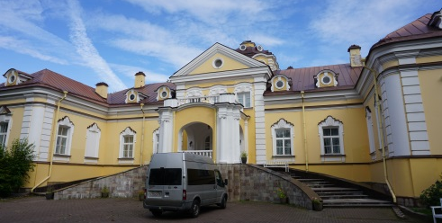
2 | Конструктивная система: | Исторические фундаменты - бутовые ленточные;  Исторические наружные и внутренние капитальные стены – местоположение, материал (кирпич);  Перекрытия – местоположение, высотные отметки, материал (дерево);
3 | Объемно-планировочное решение: | Планировочное решение историческое в габаритах капитальных стен.
4 | Архитектурно-художественное решение фасадов: | В стиле барокко.  Композиция фасадов:  Северо-западный фасад основного объема в 7 осей, фасады второго прямоугольного объема и соединительной галереи – в 5 осей. Юго-восточный фасад основного объема в 11 осей, фасады второго прямоугольного объема и соединительной галереи – в 5 осей. Юго-западный фасад в 6 осей, северо-восточный – в 3 оси, балкон.  Материал и характер отделки фасадов:  Гладкая штукатурка и окраска в цвет охры основного поля стены, окраска декоративных элементов в белый цвет.  Материал и характер отделки цокольной части  Невысокий цоколь, отделка природным камнем.  Оконные и дверные проемы:  Местоположение, габариты, конфигурация, исторический рисунок расстекловки заполнений.  Проемы цокольного этажа прямоугольной конфигурации расстекловка заполнения – четырехстекольная.  Оконные проемы северо-западного фасада основного объема прямоугольной конфигурации (расстекловка заполнения шестистекольная), в центре дверной проем с лучковым завершением (расстекловка заполнения двенадцатистекольная).  Оконные проемы юго-восточного фасада прямоугольной конфигурации (расстекловка заполнения шестистекольная), в ризалите с полуциркульным завершением (расстекловка заполнения десятистекольная с фрамугой), над ними круглые проемы (расстекловка заполнения восьмистекольная с декоративными дугами).  Проемы второстепенного объема на северо-западном и юго-восточном фасадах и на юго-западном фасаде прямоугольные (расстекловка заполнения двадцатичетырехстекольная), в центре более широкий с полуциркульным завершением (расстекловка заполнения девятистекольная с фрамугой).  Проемы соединительной галереи и бельведера с полуциркульным завершением (расстекловка заполнения двенадцатистекольная с фрамугой).  Во фронтонах и слуховых окнах круглые проемы.  Декоративное оформление фасадов  Штукатурные рустованные лопатки на закругленных углах фасадов.  Колонны ионического ордера по углам верхнего объема парадного крыльца, ограждение площадки и террасы балюстрадой.  Треугольные фронтоны над главным входом, на северо-западном, юго-восточном и юго-западном фасадах.  Портик с колоннами дорического ордера в ризалите юго-восточного фасада, завершение треугольным фронтоном.  Полуциркульные раскрепованные фронтоны на фасадах соединительной галереи.  Ограждение балкона северо-восточного фасада балюстрадой.  Наличники с ушками или с ушками и треугольными фронтонами, с декоративными замковыми камнями на прямоугольных оконных проемах; наличники проемов с лучковым завершением.  Импосты между оконных проемов галереи.  Штукатурные тяги.  Венчающий карниз. |  | 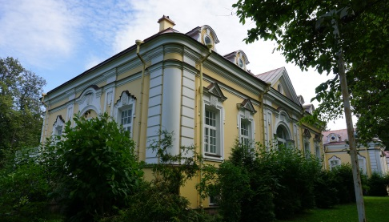  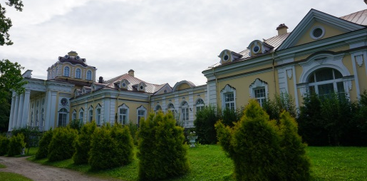  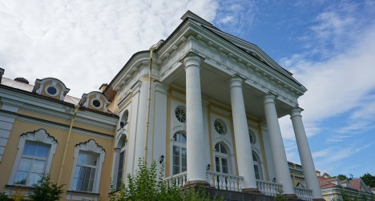
Владимирская церковь
1 | Объемно-пространственное решение: | Местоположение (на западной окраине парка), габариты и конфигурация.  Однонефная с трансептом. Основной объем одноэтажный, крестообразный в плане, с полуциркульной апсидой на востоке и пристроенной трехъярусной колокольней на западе.  Конфигурация крыши (сложная, скатного характера), материал окрытия (металл) (утрачена).  Луковичная главка над куполом, завершение колокольни в виде шпиля на шаре, материал окрытия (металл) (утрачена). | 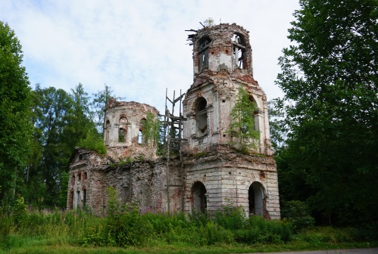  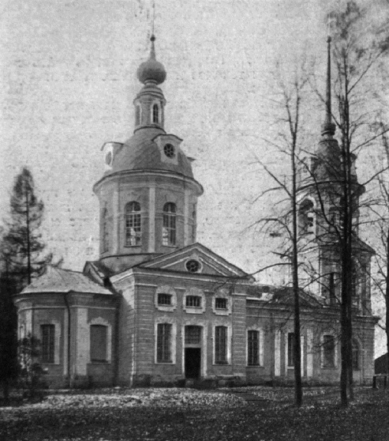
2 | Конструктивная система: | Исторические наружные и внутренние капитальные стены – местоположение, материал (кирпич).  Конфигурация перекрытий (над основным объемом цилиндрический свод с распалубками, палубный свод, поддерживающий барабан), материал (кирпич). | 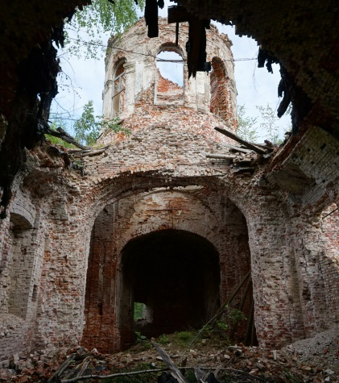
3 | Объемно-планировочное решение: | Планировочное решение историческое в габаритах капитальных стен.
4 | Архитектурно-художественное решение фасадов: | Архитектурно-художественное решение и композиция фасадов – в стиле барокко.  Материал и характер отделки фасадов – гладкая штукатурка, окраска в два цвета, белый – для архитектурного декора.  Оконные и дверные проемы  Местоположение, габариты, конфигурация, исторический рисунок заполнений. Проемы колокольни и барабана с полуциркульным завершением с арочными перемычками; оконные проемы основного объема с лучковыми завершениями; в объемах трансепта второй ярус небольших окон прямоугольной конфигурации, во фронтонах круглые проемы, люкарны в куполах и ложные окна шейки главки над куполом (утрачены).  Декоративное оформление фасадов.  Обработка рустованными лопатками углов здания, рустовка первого яруса колокольни.  Лепной декор: профилированные карнизы (в том числе: венчающий) по всему объему здания, карнизы во фронтонах и между ярусами), (утрачены).  Лепные профилированные наличники барочного рисунка (в том числе - с ушками, с фигурными сандриками) дверных и оконных проемов.  Плоские стилизованные пилястры между оконными проемами в поле стены основного объема церкви и барабана. Подоконные филенки 2-го яруса колокольни - прямоугольные с кругом в центре. | 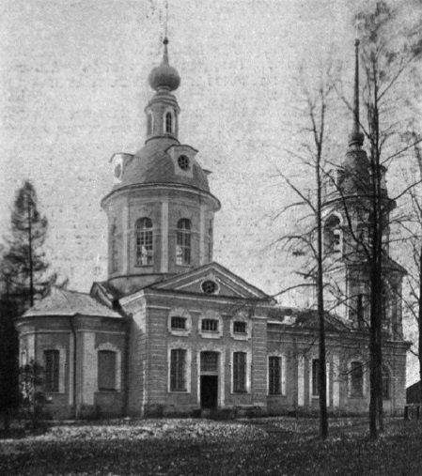  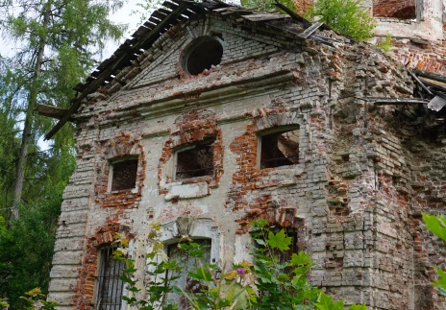  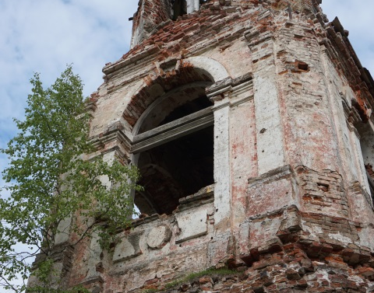
5 | Архитектурно-художественное решение интерьеров: | Штукатурный лепной декор: профилированные карнизы, разделка на профилированные зеркала в главном куполе, междуоконные филенки и стилизованные пилястры, в том числе - с капителями композитного ордера в поле стены барабана. Обработка штукатурными филенками откосов оконных проемов (утрачены). | 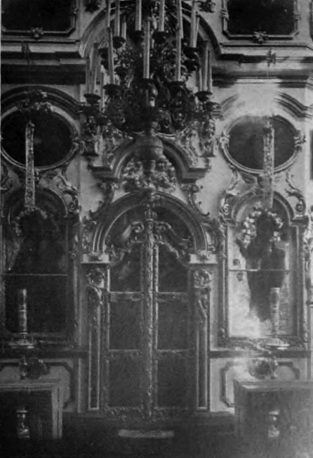
Конюшни
1 | Объемно-пространственное решение: | Местоположение (северо-восточнее парка через ул. Дылицы), габариты и конфигурация.  Одноэтажное, п-образное в плане на высоком цоколе, в центре двор, выходящий в сторону ул. Дылицы.
2 | Конструктивная система: | Исторические наружные и внутренние капитальные стены – местоположение, материал (бутовая кладка).  Оконные, дверные и воротные проемы  Местоположение, габариты, конфигурация. Воротные и дверные проемы с лучковым завершением, перемычки арочные с замковым камнем; оконные проемы овальные, в верхней части ниш с лучковым завершением и арочными перемычками с замковым камнем.
3 | Объемно-планировочное решение: | Планировочное решение историческое в габаритах капитальных стен.
4 | Архитектурно-художественное решение фасадов: | Архитектурно-художественное решение и композиция фасадов – в стиле барокко.  Материал и характер отделки фасадов – необлицованная бутовая кладка.  Декоративное оформление фасадов  Высокие полуциркульные в плане и с полуциркульным завершением ниши на торцевых частях выступающих объемов юго-западного фасада по бокам от воротных проемов;  Импосты по всему периметру здания;  Венчающий карниз. | 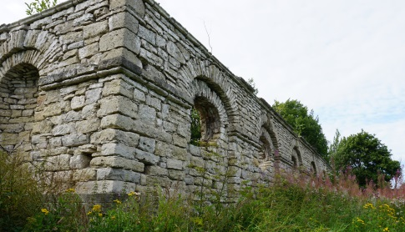
Парк
1 | Объемно-пространственное решение и планировочное решение: | Историческое местоположение территории парка в установленных границах.  Сочетание локальных открытых пространств (лугов, площадок, водоемов), полуоткрытых пространств (ландшафтные группы) и преимущественно закрытых пространств (массивы, рощи) с историческими зданиями.  Основной породный состав насаждений, включающий липы, клены, вязы, лиственницы, дубы, ели, ивы.
2 | Объемно-планировочное решение | Рельеф - северная и северо-западная часть парка полого поднимается вверх.  Пейзажная планировка.  Сохранившиеся элементы исторической планировки - местоположение, габариты, абрис береговых линий.  Аллея Вздохов – главная аллея парка, проходящая с северо-востока на юго-запад.  Аллея, ведущая от усадебного дома к аллее Вздохов.  Два пруда – прямоугольной формы в плане, в северо-восточной части парка; сложной криволинейной формы, с двумя островами, в юго-восточной части парка.  Насыпные горки - на северном берегу пруда, в юго-западной части парка. | 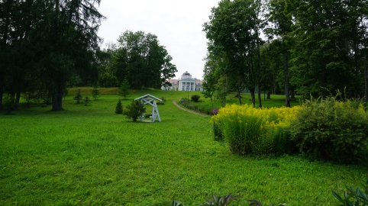  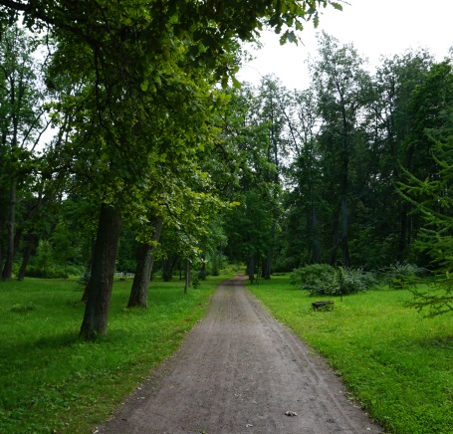  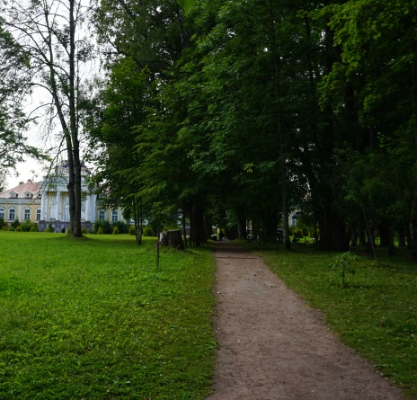  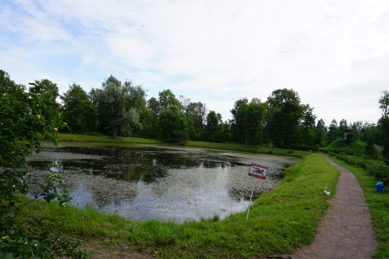  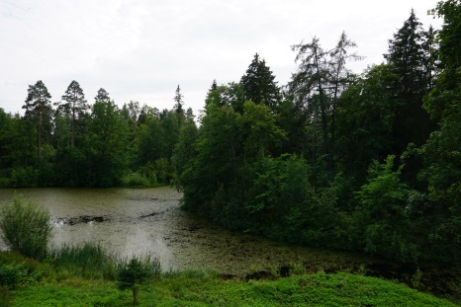

Предмет охраны может быть уточнен при проведении дополнительных научных исследований.

